活动一：宅运会，“疫”决高下
天气转暖，疫情消退，在这个特殊的时期，为提升研究生体育运动氛围，提高新时代大学生的身体素质，彰显山理工学子的青春风貌，推动全民健身建设，倡导大家养成健身运动习惯，研究生会体育部现向全校研究生组织开展线上运动会，以赛促学、以赛促练。

活动对象
山东理工大学全体研究生
参赛形式：
学生拍摄运动视频并提交研究生会进行线上比拼，每位同学最多选择2个项目参加比赛。
报名方式
参赛选手请加入“宅运会”咨询投稿qq群（群号：1051666113），在2020年3月30日前将参赛运动视频按项目发送给指定群管理员。参赛视频以“学院简称+姓名+性别+项目”格式命名，邮件名称也以“学院简称+姓名+性别+项目”命名。
参赛项目
1.男子组
（1）男生90秒俯卧撑（按累计次数计，视频不能剪切编辑）
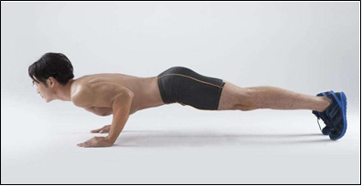
动作要点：俯卧撑于垫上，腰背挺直，从侧面看身体成一条直线，双手撑于胸部两侧，间距比肩略宽。屈臂俯身至肘关节略高于躯干，然后伸臂起身还原脊柱要伸直，头和脊柱在同一条直线上。为避免损伤腰部，建议避免塌腰，注意安全。
（2）90秒跳绳（按累计次数计，视频不能剪切编辑）
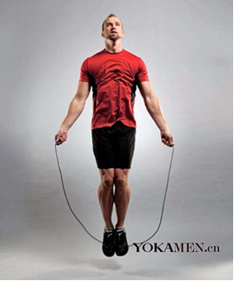
动作要点：两肩放松，身体保持正直，手臂和膝关节微屈，双脚并拢，腹部收紧，用手腕的力量挥动跳绳。双脚前脚掌着地，轻轻跳起。
（3）平板支撑（按坚持时间计，视频不能剪切编辑）
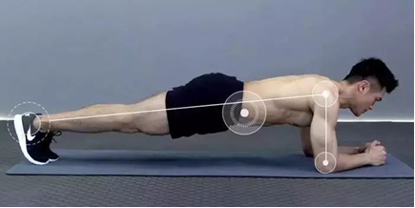
动作要点：屈肘，小臂与前脚掌撑地，耳、肩、髋、膝、踝呈一条直线；手肘朝脚的方向用力， 脚尖用力向前勾起，与地面摩擦力对抗，小臂按紧地面。
2.女子组
（1）60秒仰卧起坐（按累计次数计，视频不能剪切编辑）
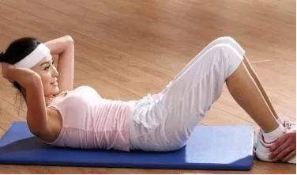
动作要点：躺于垫上，手臂伸直放于头部两侧，双腿微屈打开，腹肌发力起身，身体头部、肩部、上背部、下背部依次离地，双手触碰双脚，下放时下背部、上背部、肩部、头部依次着地。
（2）60秒跳绳（按累计次数计，视频不能剪切编辑）
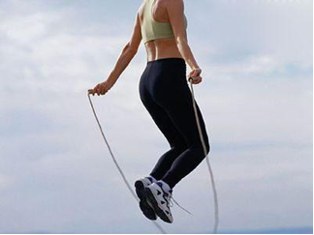
动作要点：动作要点：两肩放松，身体保持正直，手臂和膝关节微屈，双脚并拢，腹部收紧，用手腕的力量挥动跳绳。双脚前脚掌着地，轻轻跳起。
（3）平板支撑（按坚持时间计，视频不能剪切编辑）
动作要点：屈肘，小臂与前脚掌撑地，耳、肩、髋、膝、踝呈一条直线；手肘朝脚的方向用力， 脚尖用力向前勾起，与地面摩擦力对抗，小臂按紧地面。
参赛规则
本次线上运动会采用评优制，由各位参赛的选手录制视频（录制视频时将计时设备放在身边进行计时）。其中，平板支撑根据视频时长进行评比；跳绳、俯卧撑、仰卧起坐则根据规定时间内（90秒钟）所做的个数进行评比。
活动奖励
各项比赛设置一、二、三等奖，并颁发纪念奖品。
其他说明
1、平时在家加强锻炼。在自感身体状态满意时，请家人拍摄运动视频，选择自己最满意的运动视频参加比赛。
2、 运动过程中要注意安全，一些比较激烈的运动项目，要充分做好热身和准备活动，避免运动损伤。
3、所有参赛视频不能剪辑，不能合成，如发现剪辑痕迹，将取消所有比赛资格，研究生会有权使用视频内容用于宣传展示。

